KOMPETENCJE MIĘKKIE- DLACZECZO WARTO O NIE ZADBAĆ? JAK JE ROZWIJAĆ?

Jeden z celów edukacji szkolnej to pomoc młodemu człowiekowi, ale i jego rodzicom i opiekunom, w przygotowaniu do aktywnego życia w społeczeństwie, w szczególności do pracy zarobkowej. Aby zdobyć i utrzymać pracę lub rozwinąć własną działalność gospodarczą niezbędne są zarówno kompetencje twarde, jak i miękkie. Mówi się, że kompetencje twarde pozwalają na zatrudnienie lub rozpoczęcie własnej działalności,
a kompetencje miękkie utrzymanie i rozwój w pracy.
Kompetencje twarde, zwane często specjalistycznymi to konkretne umiejętności specjalistyczne pozwalające na dobre wykonywanie zadań w pracy, np. wiedza merytoryczna, zazwyczaj związana z konkretnym zawodem, potwierdzona świadectwami kwalifikacji i certyfikatami. Można je nabyć w trakcie nauki w szkole, na kursach zawodowych, szkoleniach itp. oraz stosunkowo łatwo je zweryfikować, zmierzyć i ocenić.
”Kompetencje miękkie to wszystkie umiejętności psychospołeczne i indywidualne cechy niezwiązane z technologią i wiedzą, które objawiają się w zachowaniu. Dzięki nim możemy efektywnie i w sposób harmonijny wykonywać zadania, budować relacje z innymi,
a także zarządzać własną aktywnością i pracą. Nie bez przyczyny nazywa się je też umiejętnościami, które przygotowują nas do życia – zawodowego i społecznego (tzw. life skills). Lista kompetencji miękkich nie jest zamknięta; najczęściej wymienianymi (a także najbardziej cenionymi na rynku pracy) są: kreatywność, odporność na stres, zdolność do aktywnego uczenia się, umiejętność współpracy, umiejętność do przystosowania się, aktywne słuchanie, rozwiązywanie konfliktów czy inteligencja emocjonalna.”

Przykłady ćwiczeń rozwijających kompetencje miękkie
ĆWICZENIE NR 1 SŁOIK PEŁEN MOICH SUKCESÓW
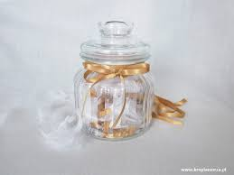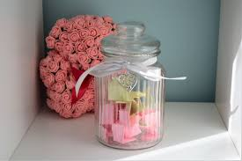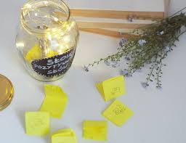
Przygotuj słoik, który będziesz napełniać codziennymi osiągnięciami i nowymi doświadczeniami. Do ozdoby słoika użyj papieru, sznurka, materiałów itp.
Codziennie na koniec dnia pomyśl o tym, co się wydarzyło i napisz na karteczce sukces, który osiągnąłeś/osiągnęłaś, np. dostałam 4 z matematyki, nauczyłem się grać w klasy, pomogłam przygotować kolację i była dobra,podlałem kwiaty, nauczyłam się nowych słówek
z języka niemieckiego, zrozumiałem nowe zagadnienie z fizyki, uzgodniłem zakres obowiązków domowych z moim rodzeństwem, wywiązałem się z zadania, itp.
Sukces nie musi być ogromny, spektakularny; wszystko to o czym się dowiedziałeś/ dowiedziałaś, trudności, które pokonałeś/ pokonałaś to jest sukces. Sukces nie musi być natychmiastowy. Sukcesem może być proces dążenia do celu, np. pracuję nad postawą ciała
i systematycznie ćwiczę, pracuję na punktualnością, rozwijam zainteresowanie pracami plastycznymi, doskonalę umiejetność gry zespołowej itp.
Na zadanie przeznaczam jeden miesiąc czasu, czyli do dnia 12 kwietnia 2021 roku. Po upływie jednego miesiaca od systematycznego wykonywania ćwiczenia napisz krótką informację o tym jak poradziłeś sobie/ poradziłaś sobie z tym ćwiczeniem. Czego dowiedziałeś/ dowiedziałaś się o sobie? Co Cię zaskoczyło? Co było do przewidzenia? Co było trudnego? Jak widzisz swoje sukcesy? Wykonaj także zdjęcie swojego słoika i wraz z notatką prześlij na wiadomości w librusie lub na pocztę: arletanauczyciel@gmail.com.

ĆWICZENIIE NR 2
ODGADNIJ NAZWY KOMPETENCJI MIĘKKICH, link do turnieju elektronicznego
https://wordwall.net/pl/resource/1875812/doradztwo-zawodowe/odgadnij-kompetencje
ĆWICZENIE NR 3
„SUKCES JEST JAK GÓRA LODOWA”
Jeśli patrzymy na sukcesy innych ludzi, często nie widzimy ich własnej pracy, czasu ani wysiłku. Pomyśl ile własnej pracy, wysiłku i samozaparcia wkładasz we własny rozwój, w to aby dobrze funkcjonować w codziennej rzeczywistości. Wypisz to wszystko w zeszycie lub na duzej kartce, i ciesz się swoimi sukcesami. Zaglądaj do tego szczególnie wtedy gdy będziesz przeżywać smutek z powodu sukcesów innych ludzi.
Pamiętaj, sukces dla każdego oznacza co innego.
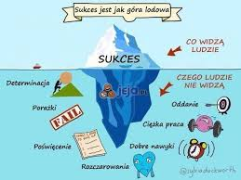

Materiał został opracowany przez szkolnego doradcę zawodowego Arletę Janczak, na podstawie materiałów umiezczonych na stronie internetowej Mapa Karier.

Źródło: https://mapakarier.org/

